ПРАВИТЕЛЬСТВО ЧЕЛЯБИНСКОЙ ОБЛАСТИ
ГЛАВНОЕ УПРАВЛЕНИЕ ПО ТРУДУ И ЗАНЯТОСТИ НАСЕЛЕНИЯ
ЧЕЛЯБИНСКОЙ ОБЛАСТИ

Занятость и безработица
в Челябинской области

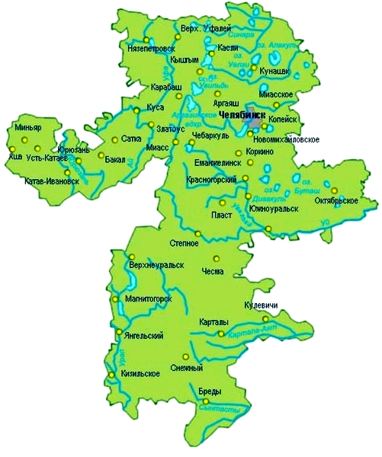
ЭКСПРЕСС – ИНФОРМАЦИЯ
№ 7,
ЯНВАРЬ- ИЮЛЬ,
2021 ГОД

г. Челябинск

Обращения в службу занятости.

Численность и состав безработных

В январе-июле 2021 года в Областные казенные учреждения Центры занятости населения городов и районов (далее ЦЗН) за содействием в поиске подходящей работы обратилось 73332 чел. (112714 чел. – здесь и далее в скобках приведены показатели за январь-июль 2020 года или на 01.08.2020 г.), что на 34,9 % меньше, чем в январе-июле 2020 года.
Из обратившихся за содействием в поиске подходящей работы 84,0 (93,3) % – граждане, незанятые трудовой деятельностью; 54,9 (55,6) % – женщины; 36,1 (30,9) % – граждане, впервые ищущие работу (ранее не работавшие).
Численность граждан, признанных безработными, составила 41910 (90638) чел., что на 53,8 % меньше, чем в январе-июле 2020 года.

Динамика численности незанятого населения, состоящего на учете в ЦЗН

На конец  июля | Численность незанятых граждан, состоящих на учете в ЦЗН, человек | Из них имеют статус  безработного |  | Заявленная работодателями потребность в работниках,  единиц | Коэффициент напряженности на рынке труда
На конец  июля |  | человек | % | Заявленная работодателями потребность в работниках,  единиц | незанятые на одну  вакансию | безработные на одну  вакансию
2021 года | 28543 | 23598 | 82,7 | 42515 | 0,67 | 0,56
2020 года | 88914 | 82707 | 93,0 | 30810 | 2,89 | 2,68

Заявленная работодателями потребность в работниках за январь-июль 2021 года составила 89590 (59502) вакансий, что на 50,6 % больше, чем в январе-июле 2020 года.
За отчетный период в ЦЗН обратилось 2286 (2928) чел., уволенных в связи с ликвидацией организаций либо сокращением численности или штата работников организаций, расположенных на территории Челябинской области, что на 21,9 % меньше, чем в январе-июле прошлого года. Из обратившихся, уволенных по сокращению, 801 (714) чел. нашли работу (доходное занятие), увеличение на 12,2 %.

Трудоустройство граждан

За отчетный период нашли подходящую работу 31205 (19839) чел., увеличение составило 57,3 %. Безработных граждан трудоустроено 20817 (12669) чел., что на 64,3% больше, чем в январе-июле 2020 года.
В счет квотируемых рабочих мест трудоустроено 22 (24) инвалида.
Трудоустроено на временные работы 9223 (5428) чел., в том числе:
несовершеннолетних граждан в возрасте от 14 до 18 лет в свободное от учебы время – 8760 (5005) чел., увеличение на 75,0%;
безработных граждан, испытывающих трудности в поиске работы – 451 (402) чел., увеличение на 12,2 %;
безработных граждан в возрасте от 18 до 20 лет, имеющих среднее профессиональное образование и ищущих работу впервые – 12 (21) чел., снижение в 1,8 раза.
Численность граждан, трудоустроенных на общественные работы, составила 2904 (3173) чел., снижение на 8,5 %.
Государственную услугу по содействию самозанятости получил 1791 (1386) безработный гражданин, увеличение на 29,2 %, из них 126 (69) чел. оформили государственную регистрацию в качестве юридического лица, индивидуального предпринимателя или самозанятого.
Государственную услугу по социальной адаптации на рынке труда получили 3797 (2833) безработных граждан, увеличение на 34,0 %.
Удельный вес трудоустроенных граждан в общей численности граждан, обратившихся за содействием в поиске работы, составил 42,6 (17,6) %.

Профориентация и профессиональное обучение

Государственную услугу по организации профессиональной ориентации граждан получили 37802 (30324) чел., из них 34419 (28622) чел. – безработные граждане, увеличение соответственно на 24,7 % и 20,3 %.
В январе-июле численность граждан, приступивших к профессиональному обучению, получению дополнительного профессионального образования, составила 3853 (2221) чел., из них: 3672 (2221) чел. – безработные граждане, 71 (0) чел. – пенсионеры, стремящиеся возобновить трудовую деятельность, 110 (0) чел. – женщины, находящиеся в отпуске по уходу за ребенком до достижения им возраста трех лет.
Из числа безработных граждан, приступивших к профессиональному обучению, получению дополнительного профессионального образования, 11,9 (11,4) % – граждане, впервые ищущие работу (ранее не работавшие); 20,6 (22,3) % – граждане, стремящиеся возобновить трудовую деятельность после длительного (более года) перерыва; 22,6 (27,4) % – граждане, проживающие в сельской местности.

Движение численности безработных граждан на рынке труда.
Численность безработных и уровень безработицы

За отчетный период снято с учета 84454 (29648) безработных граждан, из них: 24,6 (42,7) % – в связи с трудоустройством; 4,3 (7,5) % – приступили к профобучению, получению ДПО; 0,2 (1,6) % – назначена трудовая пенсия; 70,9 (48,2) % – снято по другим причинам (всего по другим причинам снято 59788 чел. из них 42069 чел. или 70,4 % снято в связи с длительной неявкой в ЦЗН).
Индекс движения безработных составил 0,84 (0,33).
На 1 августа 2021 года уровень регистрируемой безработицы по области составил 1,27 (4,41) % от численности рабочей силы. В 7-ми территориях уровень безработицы ниже среднеобластного показателя, в 9 муниципальных образованиях этот показатель более 3,0 %, в одном – более 5,0 % (Нязепетровский муниципальный район 5,3 (9,4) %).
Таким образом, на рынке труда области на 01.08.2021 г., в сравнении с показателями на 01.08.2020 г., наблюдалось снижение:
численности граждан, обратившихся за содействием в поиске подходящей работы – 30853 (91013) чел.;
численности безработных граждан – 23598 (82707) чел.;
уровня регистрируемой безработицы – 1,27 (4,41) %;
коэффициента напряженности на рынке труда – 0,67 (2,89) незанятые/1 вак.;
увеличение: удельного веса трудоустроенных граждан в общей численности граждан, обратившихся за содействием в поиске подходящей работы – 42,6 (17,6) %;
заявленной организациями области потребности в работниках – 42515 (30810) вакансий.

